리튬인산철( LFP )배터리
(Li-FePO4 DH-P423)

사용설명서
User’s Manual

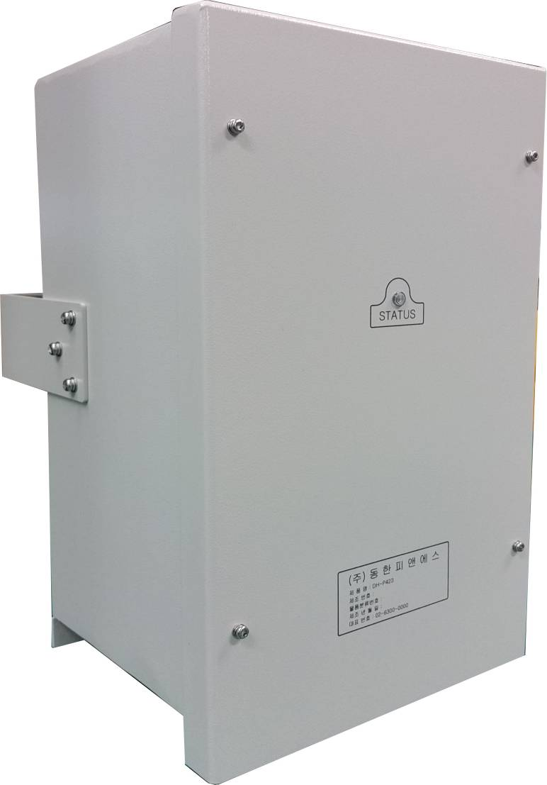




본 제품을 설치하고 운용하는데 있어서 보다 편리하고 안전을 기할 수 있도록 사용 설명서를 작성하였습니다. 제품을 설치 및 운용하기 전에 반드시 자세히 읽고 숙지 하시고 부주의와 착오에 위해 발생할지도 모르는 제품의 훼손이나 안전사고에 만전을 기해 주시기 바랍니다. 만약 본 사용설명서에서 이해가 가지 않는 부분이 있거나 추가 적인 자료가 필요하실 경우 ㈜동한피앤에스 품질보증팀 연락처로 연락을 주시면 답변을 드리겠습니다.

- 차 례 -

Ⅰ. 사용설명
1. 사용전 주의사항 ------------------ 3
2. 안전상 주의사항 ------------------ 3
3. 사용상 주의사항 ------------------ 3
4. 보관상 주의사항 ------------------ 3

Ⅱ. 장치 설명
1. 장치 개요 -------------------------- 3
2. 장치기능 및 특성 ------------------ 4
3. 설치 및 운용 ----------------------- 5
Ⅲ. 주의 사항 ------------------------ 10

Ⅰ. 사용설명
1. 사용 전 주의사항
1) 운송도중에 제품이 충격을 받지 안도록 하십시오.
2) 납품된 제품의 경우 당사의 설명이나 안내가 없는 상황하에서는 어떠한 경우에도 내부연결상태를 해체하거나, 변형시키지 마십시오.
3) 제품이 결함이 있는 경우 당사로 즉시 연락하여 주시기 바랍니다.
2. 안전상 주의사항
1) 어떠한 경우에도 배터리를 단락(Short-circuit)시키지 마시오.
2) 축전지 케이블 단자나사(Terminal screw)의 손상을 방지하기 위해 연결단자(Connector)를 연결할
때 무리한 힘을 가하지 마시오.
3. 사용상 주의사항
1) 전지를 분해하거나, 비틀거나, 구멍을 내지 마십시오.
2) 전지의 양극과 음극을 단락 시키지 마십시오.
3) 서로 다른 회사제품, 다른 종류의 전지를 함께 사용하지 마십시오.
4) 새 전지와 오래된 전지 또는 용량이 서로 다른 전지를 혼용하여 사용하지 마십시오.
4. 보관상 주의사항
1) 전지를 서늘하고 통풍이 잘되는 곳에 보관하십시오.( 최적온도 : 20±5℃ )
2) 전지를 벽으로부터 띄워서 보관하고 습기와 열기를 멀리 하십시오.
3) 장기간 보관 시에는 처음에 정격용량의 40 ~ 60%만 충전하십시오.
4) 만약 단 전지의 전압이 3.0V 이하이면 가능한 빨리 충전하십시오. 가능하면 전지를 방전하고
동일한 충전상태로 1 ~ 2 회 충전 하십시오.
5) 전지는 매 6 개월마다 충전해 주십시오.

Ⅱ. 장치 설명
1. 장치 개요
본 축전지 DH-P423 리튬 인산철 배터리는 정류기에서 전원을 고급 받아 비상시(정전 등)통신장비에 안정된 직류전원을 공급하는 장치이다.

  - 축전지 분류
품 명 | 구 분 | 크 기 [mm]
품 명 | 구 분 | 넓이 (Width) | 깊이 (Depth) | 높이 (Height)
DH-P423 | 축전지 외함(mm) | 185mm | 149mm | 318mm
DH-P423 | 무 게 | 7.7kg
DH-P423 | 용 량 | 48V/10A

1.2 장치 구성
전지구분 | 셀 전압 및 용량 | 수 량 | 구성 | 비 고
리튬인산철 | 3.2V/10Ah | 15 CELL | 3.2V X 15=48V

2. 장치 기능 및 특성
2.1 48V/5Ah 배터리 함체

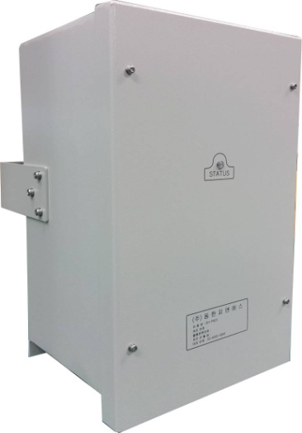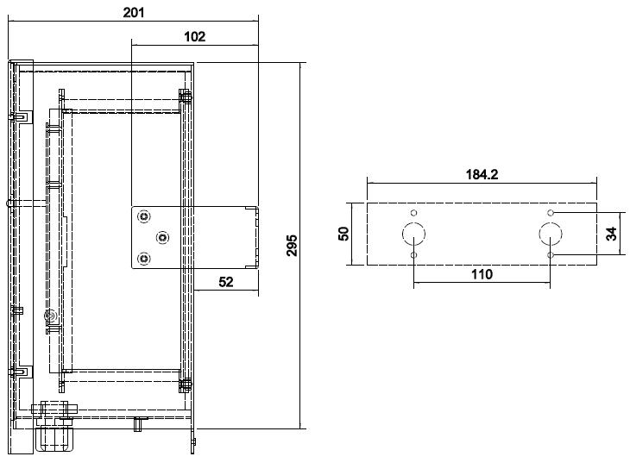

- : 정류기 연결 케이블 인입 컨넥터(Bottom Cover)
- : 배터리 연결 단자대(BMS Internal, DC-, DC +)
- : 리튬 배터리 팩 STATUS 표시 LED(함체 내/외부 확인 가능)
- : 리튬 배터리 팩 디버깅 PORT(BMS Internal)
- : BMS 전원 스위치(ON/OFF)
- : 접지단자(케이블 8mm² 연결 가능한 2 Hole 단자_함체 하단)

2.2 리튬 배터리 팩 48V/10Ah 기능 및 구성
(1) 본 장치에는 3.2V/10Ah 단셀 15EA 직렬로 구성되어 있다.
(2) 본 장치에는 리튬 배터리 셀을 포함한 전지 팩과 셀의 열적.전기적 기능을 제어. 관리.
계산하는 BMS보드 그리고 팩과 BMS를 포함하는 외함으로 구성된다.
(3) BMS(Battery Management System)은 셀 밸런싱/전압/온도/충.방전 전류를 감시하는 기능을
한다.
(4) 리튬 배터리 팩은 전압.전류, 온도, 잔존량표시, 충/방전 상태 및 경보 발생여부등을
확인할 수 있는 프로그램을 제공하며, 내부 BMS 디버깅 포트를 통해 확인할 수 있다.
(5) 배터리팩은 다음과 같이 운전 상태를 표시하는 LED가 있으며, 내부, 외부에서 모두
확인 가능하다.
(5.1) 적색 LED: 경보 : 알람 발생시
(5.2) 녹색 LED: 정상 : 정상상태
2.3 전기적 특성
(1) 정격 전압: 48VDC
(2) 정격 전류: 10Ah
(3) 출력 전압 : 41.0VDC ~ 54.0VDC
(4) 최대 방전 전류 : 2C(20Ah)

2.4 환경 조건
(1) 충전 온.습도: 온도 0℃ ∼ +40℃, 습도 20% ~ 80%
(2) 방전 온.습도: 온도 -20℃ ∼ +50℃, 습도 20% ~ 80%

3. 설치 및 운용
3.1 사전 확인
(1) 배터리팩 구성품을 확인한다.
(1.1) 배터리 외함
(1.2) 배터리 전지팩(3.2V/10Ah Χ 15EA), BMS(Battery Management System)
(2) 설치 현장의 정류기에 연결된 BATT 차단기 상태를 확인한다.
(3) 배터리 팩 내부 BMS보드에 설치된 전원 ON/OFF 스위치 상태를 확인한다.

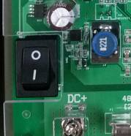
(4) 함체의 접지 상태를 확인하고, 미 접지시 반드시 접지 후 작업한다.

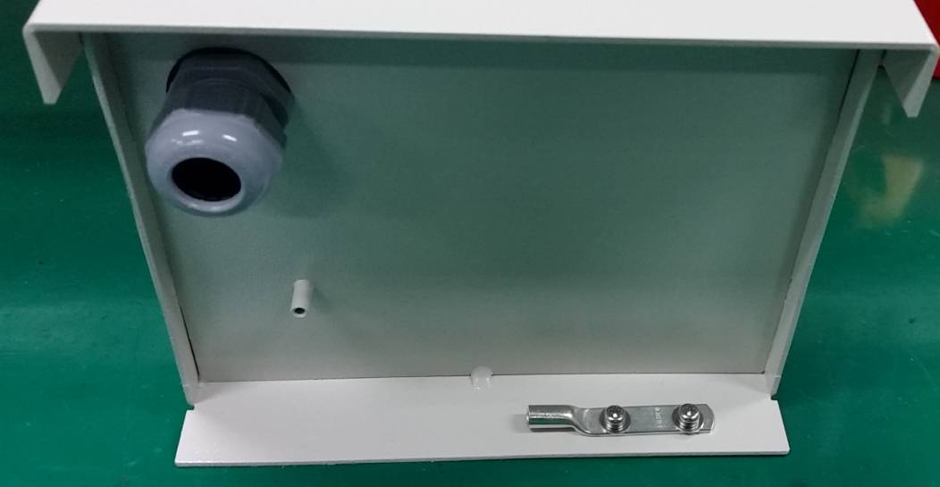

3.2 48V/5Ah 설치 방법
(1) 축전지 설치
(1.1) 정류기 BATT 차단기를 반드시 OFF 후 작업 진행한다.
(1.2) BATTERY 팩 전면 COVER의 스페셜 볼트 상단 2EA, 하단 2EA를 해체한다.
(별렌치 T10 이용)
(1.3) BMS에 장착된 BMS 전원 스위치가 OFF 상태인지 확인한다.

OFF

(1.4) 정류기 배선도와 PIN MAP을 참조하여 BATT DC-, DC+ 단자대에 정확히 결선한다.

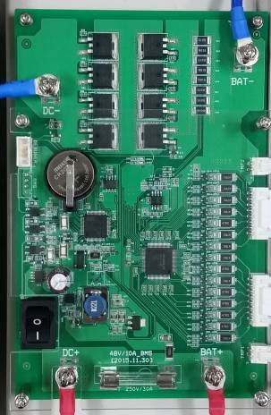
정류기 DC+
정류기 DC-

사용자 안전 수칙 :
- 케이블 연결시 Screw나 드라이버가 배터리와 직접 닫지 않도록 안전하게 작업한다.
- BMS 보드 보호용 투명 PC커버는 제조업체 담당자 이외는 절대 분리하지 마세요.
[ B.M.S 구성 사진 및 주요기능]
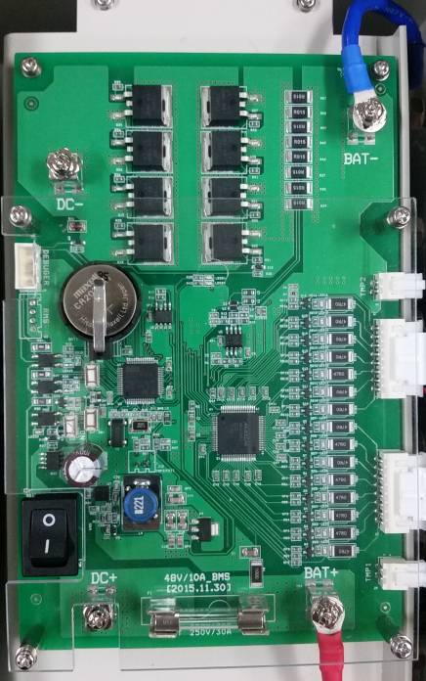
배터리 모니터링 포트
초기화 버튼
BMS 전원 스위치
정류기 연결단자DC+

배터리팩 STATUS LED
휴즈
정류기 연결단자DC-

(1.5) BMS에 장착된 BMS 전원 스위치를 ON 시킨다.
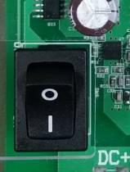
ON
(1.6) BMS내부에 STATUS LED와 전원 연결 LED가 정상적으로 점등되는지 확인한다.

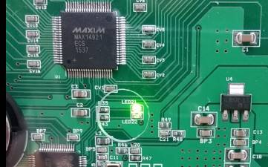

(1.7) 배터리 외함 COVER에 덮고 스페셜 볼트 상단 2EA, 하단 2EA를 체결 한다.
사용자 작업 수칙 :
- 전면 COVER 조립시 COVER에 연결된 알람 표시용 아크릴봉이 BMS보호용 투명커버에 너무 힘을 가해 부러지지 않도록 주의하여 작업한다.
(1.8) 작업완료 후 배터리 팩 전면 COVER에 연결된 LED가 정상 점등 되었는지 확인 한다.

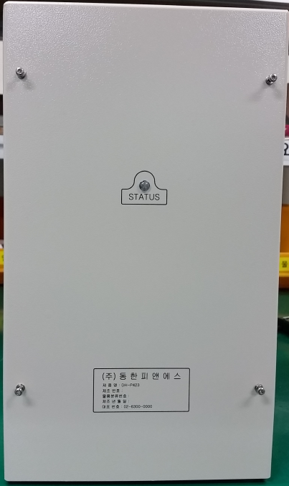
배터리 팩 상태 표시
알람 : 적색 LED
경보 : 황색 LED
정상 : 녹색 LED
DH-P422 배터리팩 Front Cover 분리 Screw(스페셜 볼트 T10)

- LED점등 조건
LED 색상 | 조건 | 비 고
녹색 | . 정상상태, 셀 고전압
황색 | . 셀 저전압, 팩 저전압,. 고온,. 저온
적색 | . 과충전,. 과방전, 팩 고전압,. 셀 이상편차, FET 고온
4.3 시험 방법
4.3.1 배터리 정상상태 확인
(1) 배터리팩에 연결시 PINMAP에 따라 결선이 정상적으로 연결되었는지 확인한다.
정류기와 배터리 팩 전원 PINMAP에 따라 정확히 연결한다. (DC-, DC+ 단자 확인)

정류기 DC-
정류기 DC+

(2) BMS보드 내 전원 스위치를 ON한다.

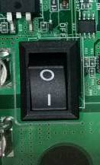
ON

(3) BMS STATUS LED에 녹색 이 점등되는지 확인한다.


4.3.2 배터리 팩 모니터링
(1) BMS보드 디버깅 포트에 통신 케이블을 연결한다. (2) 디버깅 케이블을 이용하여 모니터링 PC USB포트에 연결하고 디버깅 방법에 따라 배터리팩 정상 상태를 모니터링 한다.
. 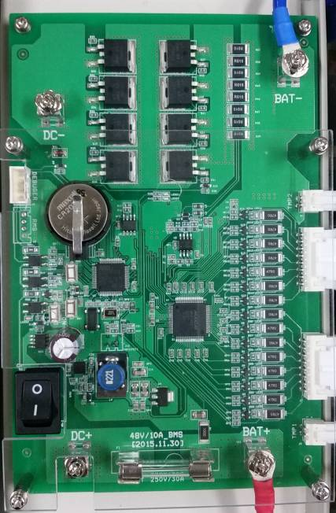
배터리 모니터링 포트

4.4 배터리팩 GUI 접속 및 운용
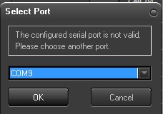
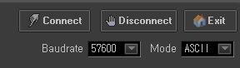
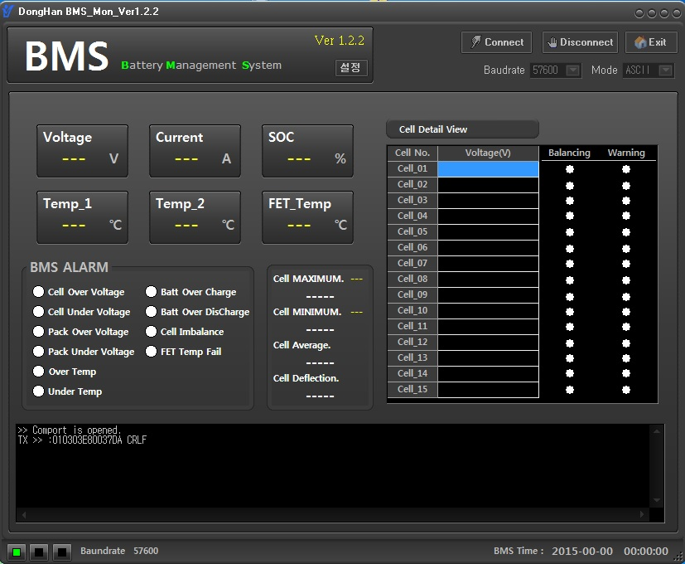
4.4.1 모니터링 GUI 접속 방법
Connect 버튼 클릭
ComPort 선택
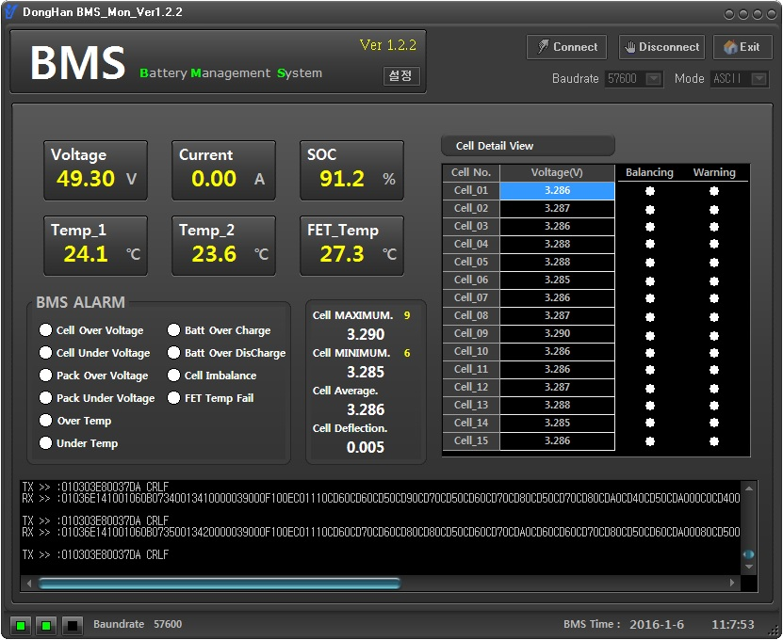
4.4.2 모니터링 GUI 기능 및 사용방법 [1]
Voltage : 팩 전압
SOC : 충전 용량
Temp_1~2 : 팩 온도

MAX&MIN Cell Number
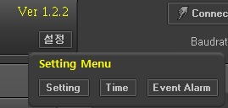
4.4.3 모니터링 GUI 기능 및 사용방법 [2]

ⓐ
ⓑ

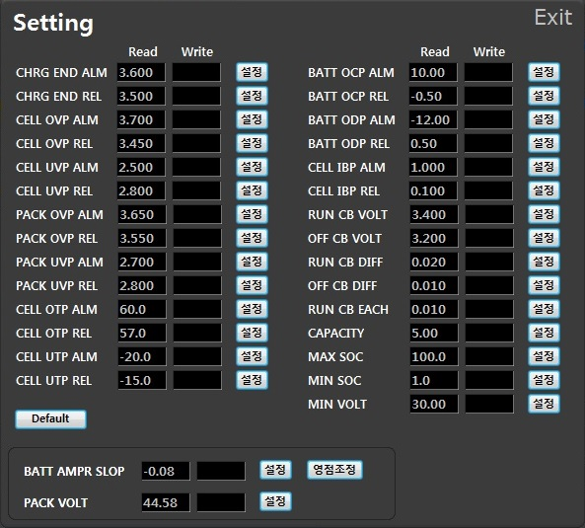
ⓐ
배터리팩 상세 설정

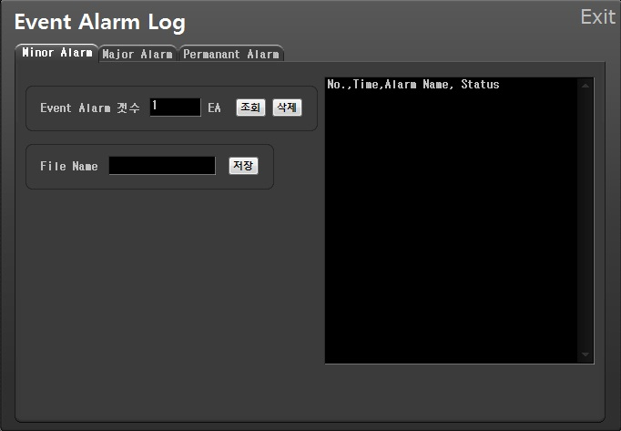
배터리팩 발생 이벤트
알람 로그
*Minor Alarm
*Major Alarm
*Permanent Alarm
ⓑ

알람 로그 저장 기능
* Alarm Display
이벤트 발생시 Display

Ⅲ. 주의사항
- 기존 납축전지 사용국소에 대개체용으로 설치시 반드시 정류기 GUI을 연결하여 온도보상기능을 OFF하거나 리튬인산철 배터리 납품시 지급된 리튬인산철 배터리 전용(온도센서 없는 타입) 케이블을 사용하여야 한다.
- DH-P423 LFP 48V 10Ah 배터리는 2RU용(DH-P416)으로 제작 되었으므로, 배터리 사용범위 이상의 용량의 정류기에 연결하여 사용할시 백업이 정상적으로 이루어 지지 않을 수 있다. (매뉴얼 내용 참조)
- LFP 48V10Ah 배터리는 스마트 2RU 정류기용으로 제작 되었으므로 스마트 정류기의 예비포트를 이용하여 총 3RU로 구성하여 사용할시 총 사용량이 배터리의 용량 범위보다 높으면 백업이 안될수 있으니 주의해야 한다.(매뉴얼 내용 참조)
- 백업시간은 실제 운용되는 부하량에 따라 다르며, 충전 상태 및 주변 온도등에 따라 백업 시간은 달라질수 있다.<그림 참조>
그림 1. 리튬인산철 배터리 방전 그래프.<인터넷 검색 자료>
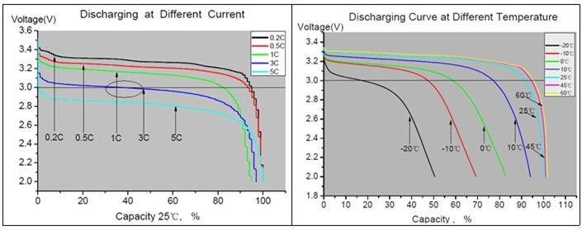
그림 2. 납축전지 방전 그래프.<퍼스트파워코리아>


